**Консультация-практикум**

**«Игровые и информационно-коммуникационные технологии в работе с дошкольниками по ознакомлению с родным городом»**

**Цель:** развитие педагогической компетентности по вопросам краеведения посредством использования игровых и информационно-коммуникационных технологий**.**

**1 слайд**

Патриотическое воспитание в условиях современной России объективно является и признано государством ключевым в обеспечении устойчивого политического, социально-экономического развития и национальной безопасности Российской Федерации.

Федеральный закон «Об образовании в Российской Федерации» предусматривает осуществление образовательной деятельности при реализации Федеральной образовательной программы дошкольного образования и дополнительных общеобразовательных программ, осуществление нравственного и патриотического воспитания детей.

Федеральный государственный образовательный стандарт дошкольного образования указывает, что познавательное развитие дошкольника предполагает становление сознания; формирование первичных представлений о себе, других людях, объектах окружающего мира, о малой родине и Отечестве, представлений о социокультурных ценностях нашего народа, об отечественных традициях и праздниках.

**2 слайд**

Основная образовательная программа МА ДОУ № 19 отражает задачи патриотического воспитания с учетом реализуемых программ:

**Группы общеразвивающей направленности:**

*Обязательная часть:*

- Федеральная образовательная программа дошкольного образования.

*Часть, формируемая участниками образовательных отношений:*

- Образовательная программа дошкольного образования «СамоЦвет»: младенческий, ранний возраст / О. А. Трофимова, О.В. Толстикова, Н.В. Дягилева, О. В. Закревская.

- Образовательная программа дошкольного образования «СамоЦвет»: дошкольный возраст / О. А. Трофимова, О.В. Толстикова, Н.В. Дягилева, О. В. Закревская.

- Программа по музыкальному воспитанию детей дошкольного возраста «Ладушки», И. М. Каплунова, И. А. Новоскольцева.

**3 слайд**

**Группа компенсирующей направленности:**

*Обязательная часть:*

* Федеральная адаптированная образовательная программа дошкольного образования.

*Часть, формируемая участниками образовательных отношений:*

- Образовательная программа дошкольного образования «СамоЦвет»: дошкольный возраст / О. А. Трофимова, О.В. Толстикова, Н.В. Дягилева, О. В. Закревская.

- Программа по музыкальному воспитанию детей дошкольного возраста «Ладушки», И. М. Каплунова, И. А. Новоскольцева.

**4 слайд**

**Этапы ознакомления дошкольников с родным городом и воспитания любви к родному краю**

***Первая младшая группа.***

Обучение детей узнаванию своего дома, квартиры. Обучение нахождению своего детского сада, своей группы.  Обучение умению ориентироваться в помещении своей группы, на участке; называть основные помещения, сооружения. Напоминание детям названия города, в котором они живут. Развитие интереса и бережного отношения детей к природе, посещение любимого дерева, куста.

**5 слайд**

***Вторая младшая группа.***

Совершенствование умения ориентироваться в помещении и на участке детского сада. Формирование умения видеть окружающие детский сад здания, дорогу. Формирование умений правильно называть свой город, рассказывать о том, где гуляли в  выходные дни (в парке, сквере, детском городке), обращать внимание на красочное оформление ближайших зданий в  дни праздников. Воспитание чувства причастности к жизни страны. Воспитание бережного отношения к природе родного края.

**6 слайд**

***Средняя группа.***

Продолжение знакомства детей с детским садом и его сотрудниками. Продолжение воспитания любви к родному краю (дети должны знать название своей улицы, уметь рассказывать о самых красивых и любимых местах родного города, его достопримечательностях. Ознакомление дошкольников с доступными их пониманию представлениями о государственных праздниках. Продолжение воспитания бережного отношения к природе родного края.

**7 слайд**

***Старшая группа****.*

Совершенствование умения свободно ориентироваться в помещениях и на территории детского сада. Формирование интереса к малой Родине, знакомство с достопримечательностями родного края, культурой, традициями. Формирование представления о том, в каком крае живут дети. Обучение умению находить на карте свой наш край, его города, родной город. Продолжение воспитания бережного отношения к природе родного края.

**8 слайд**

***Подготовительная к школе группа.***

Расширение представлений о родном крае, городе. Углубление и уточнение представлений о Родине. Развитие интереса к событиям, происходящим в республике и городе, воспитывать чувство гордости за свой город, знакомство с флагом, гербом и гимном республики и родного города. Приобщение детей к истокам народной культуры. Воспитание любви к природе.

**9 слайд**

Итак, в раннем возрасте происходит ознакомление с семьей, используется Дидактическое упражнение «Назови членов своей семьи»: мама, папа, бабушка, дедушка, сестра; Мама Лиза, папа Коля….; старшая сестра Настя…..

**10 слайд**

Можно предложить дидактическое упражнение «Найди фотографию своей семьи», ответить на вопросы: «Что делает папа?», «Ты гуляешь вместе с мамой и папрй?» и т.д.

**11 слайд**

Учим через наблюдение, рассматривание здания ДОУ различать его, затем находить здание по фотографиям.

**12 слайд**

Помним о возрастных особенностях детей, чем младше дети, тем из меньшего количества фотографий дети выбирают здание своего ДОУ и наоборот/

**13 слайд**

Учим детей ориентироваться в групповом пространстве, находить знакомые игрушки, тоже самое и на участке, учим понимать для чего нужна группа, участок.

**14 слайд**

Учим понимать и отвечать на вопросы: «Что мы делаем в раздевалке?», «Что делают дети в умывальной?», «Зачем нужна спальня?».

**15 слайд**

**Приучаем детей называть сотрудников группы по имени (тетя Ира, тетя Наташа), к концу раннего возраста учим детей называть сотрудников группы по имени и отчеству.**

**16 слайд**

Дидактическое упражнение «Узнай свою группу» по фотографиям.

**17 слайд**

**Детям постарше можно предложить узнать свой участок по фотографиям, выделяя основные объекты на нем.**

**18, 19 слайд**

Можно предложить дидактическое упражнение «Узнай своего воспитателя».

**20 – 28 слайды**

Дидактическое упражнение или мультимедийную игру «Назови, кто здесь работает?» в зависимости от возраста.

**29 слайд**

Дидактическое упражнение «Узнай свой двор»

**31- 42 слайды**

Дидактическая игра «Узнай и назови по фотографии», начиная с объектов, которые находятся вблизи ДОУ, рядом и далеко в зависимости от возраста.

**43- 44 слайды**

Обратить внимание детей на архитектуру зданий, красоту, особенности

**45 слайд**

Архитектура здания заводоуправления и памятник основателю Советского государства.

**46 слайд**

**Скульптура Турьи**

**47 слайд**

**Скульптура Музы**

**48 слайд**

**Детям старшего дошкольного возраста предложить** Дидактическую игру «Отгадай объект по загадке»

**49 слайд**

Чтобы детишки здоровыми были,

Нужно, чтоб где-то врачи их лечили,

Чтоб за здоровьем следили всегда.

С мамами ходят детишки куда? (Поликлиника)

**50 слайд**

В нем кукольный спектакль играют,

В фойе есть для детей буфет.

Но только в зале есть не надо

Ни шоколада, ни конфет. (Кукольный театр)

**51 слайд**

Пассажиров доставляют,

Расписанье они знают.

Здесь билеты продают,

Приезжающих здесь ждут.

Пассажиры все в дорогу Чемодан большой берут. (Вокзал.)

**52 слайд**

Эти водные дорожки,

Очень любят малыши,

Помочить в них можно ножки,

И поплавать от души. (Бассейн)

**53 слайд**

Здесь дети учатся читать,

Писать и цифры складывать,

Законы мира изучать,

Теории доказывать. (Школа)

**54 – 56 слайды**

Можно предложить дидактические игровые упражнения «Составь картинку», «Собери картинку по образцу», «Собери картинку без образца», «Разрезные картинки».

**57-62 слайды**

Дидактическая и интерактивная игра «Подбери предмет к объекту».

**63-68 слайды**

Дидактическая игра «Убери лишнию картинку»

**69 –76 слайды**

Дидактическая игра «Заколдованный город»

**77 – 85 слайды**

После экскурсий, бесед, рассматривания фотографий старшим дошкольникам предложить дидактическое упражнение «Назови улицу города по фотографии»

**86 – 89 слайды**

Детей подготовительной группы можно учить работать с картой своего района, города, размещая на ней фотографии знакомых объектов.

**90 слайд**

Детей подготовительной группы учим разбираться в символике родного города.

**СОВЕТСКИЙ ГЕРБ ГОРОДА КРАСНОТУРЬИНСКА**

Герб представляет собой красный щит, в котором изображена стилизованная серебряная радиомачта с расходящимися от нее радиоволнами. Ниже - алюминиевая отливка. В верхней части щита на синем фоне написано название города. Радиомачта напоминает о том, что в Краснотурьинске родился изобретатель радио А.С.Попов. Алюминиевая отливка символизирует алюминиевый завод, введенный в строй в 1940 году.



**ГЕРБ ГОРОДСКОГО ОКРУГА КРАСНОТУРЬИНСК**

В поле рассеченном лазурью и червленью, вверху - серебряная крылатая стрела в столб; внизу - золотой скачущий бурундук с вытянутым хвостом, сопровождаемый в оконечности серебряным волнисто-изогнутым узким поясом. Щит увенчан золотой башенной короной о пяти зубцах.

[](http://md1.aiwoo.ru/images/md1/NR597c6c3bc9693a71a08cc18d8f0e602a.jpg)Утвержден решением Краснотурьинской городской Думы от 26.12.2003 № 166.

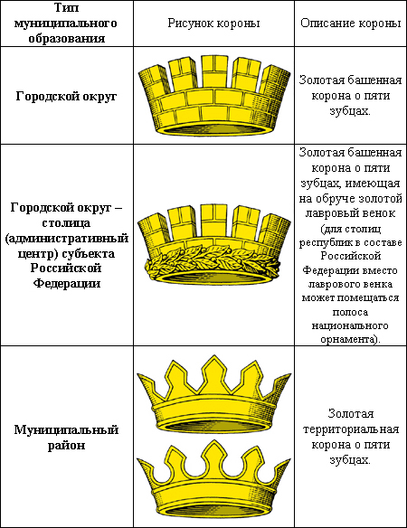

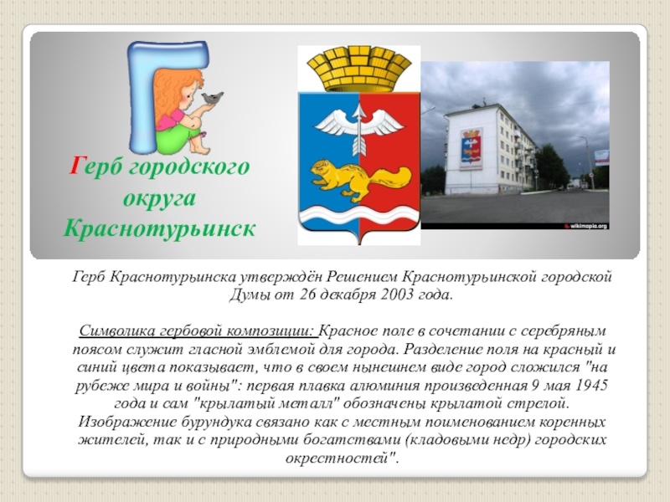

**Размещены на стелах города при въезде.**

**91 слайд**

**ФЛАГ ГОРОДСКОГО ОКРУГА КРАСНОТУРЬИНСК**

Прямоугольное полотнище с соотношением сторон 2:3, составленное двумя вертикальными полосами синей и красной, занимающими 1/4 и 3/4 от длины полотнища соответственно. Вдоль нижнего края полотнища и на расстоянии в 1/10 от его ширины помещена белая волнообразная полоса с габаритной шириной в 1/10 от ширины полотнища. На границе синей и красной полос помещено изображение фигур городского герба (крылатая стрела и скачущий бурундук), изображенные белым и желтым цветами.

Утвержден решением Краснотурьинской городской Думы от 26.12.2003 № 166.

Зарегистрирован в областном регистре под номером 87.

**92 слайд**

Можно рассмотреть фотографии с изображением герба города в здании администрации города, одновременно познакомив с его мэром Александром Юрьевичем Устиновым.

**93 слайд**

Дидактическое упражнение «Найди герб Краснотурьинска»

**94 слайд**

Дидактическое упражнение «Собери флаг ГО Краснотурьинск»

**95 слайд**

Еще сложнее познакомить детей дошкольного возраста с историей возникновения родного города. Давайте вспомним основные этапы становления города Краснотурьинск.

Датой возникновения поселения, на базе которого впоследствии вырос Краснотурьинск, можно считать 6 (19) 1758 года, когда на левом берегу р. Турьи был заложен первый медный рудник – Васильевский.

**96 слайд**

Владельцем рудника был верхотурский купец Максим Походяшин. Кроме Васильевского, в скором времени, началось строительство и других рудников, принадлежащих купцу: Николаевского, Першинского, Суходойского, Фроловского. Все вместе эти рудники, а также горняцкий посёлок, образовавшийся на их базе, получили название «Турьинские рудники». С 1800 года в районе разрабатывались месторождения железных руд, с 1823 года начата добыча золота (у Турьинских рудников была одна из самых богатых групп россыпей). Самым богатым по добыче руды оказался Васильевский рудник.

**97 слайд**

Монумент основателю Турьинских рудников Максиму Михайловичу Походяшину (1708-1780) установлен 15 июля 2016 года. Выполнен необычным образом – в виде монеты диаметром один метр. Максим Походяшин в 18-м веке занимался поиском и освоением месторождением полезных ископаемых, благодаря чему появились Краснотурьинск, Карпинск и Североуральск

**98 слайд**

Во второй половине XIX века многие шахты на Турьинских рудниках пришли в негодность. Открытие новых месторождений в 90-х годах при участии известного геолога,

**99 слайд**

будущего академика Евграфа Степановича Федорова, приглашенного в Богословский округ в 1894 году, позволило значительно увеличить добычу медной руды.

**100 слайд**

Из среды интеллигенции Турьинских Рудников вышли гениальный изобретатель радио

**101 слайд**

Александр Степанович Попов,

**102 слайд**

крупнейший геолог Александр Петрович Карпинский.

**103 слайд**

на слайде представлены дома Попова и Карпинского

**104 слайд**

Из среды интеллигенции Турьинских Рудников вышел известный советский физиолог Николай Александрович Миславский,

**105 слайд**

Много сделал для развития рудников и поселка один из управляющих Богословским горным округом горный инженер В.В. Воронцов. Его имя носит поселок Воронцовка.

**106 слайд**

Именем другого талантливого горного инженера Александра Андреевича Ауэрбаха, открывателя новых месторождений ископаемых, активного строителя Надеждинского завода, оставившего заметный след в исследовании края, названо месторождение железных руд.

**107 слайд**

На Воронцовском руднике родился Анатолий Константинович Серов, один из первых летчиков – Героев Советского Союза.

**108 слайд**

Мещерягин Михаил Николаевич – герой Советского Союза

**109 слайд**

Новый этап развития поселка в советский период связан в первую очередь со строительством медиплавильных заводов на Среднем Урале.

С начала 30-х годов начинают интенсивно разрабатываться Ауэрбаховское и Воронцовское железорудные месторождения. Стало эксплуатироваться Белкинское месторождение огнеупорных глин.

Открытие бокситов на Северном Урале коренным образом изменили судьбу старого горняцкого поселка.

27 ноября 1940 года была утверждена площадка для строительства завода у пос. Турьинские Рудники.

**110 слайд**

Великая Отечественная война внесла резкие изменения в темпы и сроки строительства алюминиевого завода, названного Богословским.

17 апреля 1944 года был выдан первый глинозем. 29 сентября 1944 года вступила в строй первая очередь Богословской ТЭЦ. 9 мая 1945 года электролизный цех Богословского алюминиевого завода выпустил первый слиток слиток алюминия с маркой «БАЗ»

27 ноября 1944 года рабочий поселок Турьинский был выделен из состава пригородной зоны Карпинска и преоброзован в город областного подчинения – Краснотурьинск.

Вот некоторые факты из истории нашего города Краснотурьинска.

**111 слайд**

Образовательную деятельность по ознакомлению детей дошкольного возраста  с достопримечательностями родного города, ознакомлением с историей города необходимо проводить так, чтобы в ней были логика и система, усложняя ее.

Игровые технологии и ИКТ являются средством обогащения и закрепления знаний, развития коммуникативных навыков, творческого начала. Надо отметить, что многие игры могут быть сделаны на основе фотографий видов города, сделанных во время экскурсий.

Основной целью педагогической деятельности по краеведению является: введение личности ребенка в поле родной культуры, в духовную атмосферу родного города Краснотурьинск (ранее поселка «Турьинские Рудники»).

Поскольку необходимым условием при ознакомлении детей с родным городом является создание развивающей предметно-пространственной среды, поэтому развивающие центры групп могут пополниться материалами, которые будут использоваться в совместной и самостоятельной деятельностях: картой, гербом города Краснотурьинск; макетами города (город в прошлом и настоящем – по технологии «река времени»); настольно-печатными, дидактическими играми; книгами, журналами, фотоальбомами (из принесенных детьми старых фотографий), открытками, иллюстрациями, портретами писателей края, рисунками детей; атрибутами к сюжетно-ролевым играм. В рамках музейной педагогики могут быть созданы или пополнены мини-музеи «Русская изба», «Бабушкин сундучок», «Наши деды - славные Победы» и т.д.

**113-116 слайды**

Окунуться в старину помогут экскурсии в музеи, так же и увидеть полезные ископаемые, которыми богата земля уральская.

**117 слайд**

Познакомиться с особенностями добычи медной руды и других полезных ископаемых поможет просмотр Видео – виртаульная экскурсия на шахту Северопесчанская.

**118 слайд**

В завершении нашей встречи хотелось бы сказать следующие слова

***Мы живем в стране большой – матушке-России***

***В ней так много городов - все они красивы.***

***Но среди родных просторов есть одно местечко -***

***Это Краснотурьинск -  здесь моё сердечко!***